Пояснительная записка
Рабочая программа по алгебре для 9 класса составлена на основе программы: Математика 5-6 классы. Алгебра 7-9 классы. Алгебра и начала математического анализа 10-11 классы.
Авторы-составители: И.И. Зубарева, А.Г. Мордкович. – М.: Мнемозина, 2009.
С учетом возрастных особенностей каждого класса выстроена система учебных занятий, спроектированы цели, задачи, продуманы возможные формы контроля, сформулированы ожидаемые результаты обучения.
Цели обучения:
1. овладеть системой математических знаний и умений, необходимых для применения в практической деятельности, изучения смежных дисциплин, продолжения образования.
2. формировать качества личности, необходимых человеку для полноценной жизни в современном обществе, свойственных математической деятельности: ясности и точности мысли, критичности мышления, интуиция, логического мышления, элементов алгоритмической культуры, пространственных представлений, способности к преодолению трудностей.
3. формировать представлений об идеях и методах математики как универсального языка науки и техники, средства моделирования явлений и процессов.
4. воспитать культуру личности, отношение к математике как к части общечеловеческой культуры, играющей особую роль в общественном развитии.
Задачи обучения:
1. приобретения математических знаний и умений;
2. овладение обобщенными способами мыслительной, творческой деятельностей;
3. освоение компетенций: учебно-познавательной, коммуникативной, рефлексивной, личностного саморазвития, ценностно-ориентационной и профессионально-трудового выбора.
Реализация рабочий программы обеспечивает освоение общеучебных умений и компетенций в рамках информационно-коммуникативной деятельности:
· создание условия для умения логически обосновывать суждения, выдвигать гипотезы и понимать необходимость их проверки, ясно, точно и грамотно выражать свои мысли в устной и письменной речи.
· формирование умения использовать различные языки математики, свободно переходить с языка на язык для иллюстрации, интерпретации, аргументации и доказательства, интегрирования в личный опыт новую, в том числе самостоятельно полученную информацию;
· создание условия для плодотворного участия в работе в группе; умения самостоятельно и мотивированно организовывать свою деятельность, использовать приобретенные знания и умения в практической деятельности и повседневной жизни для исследования (моделирования) несложных практических ситуаций на основе изученных формул и свойств тел; вычисления площадей поверхностей пространственных тел при решении практических задач, используя при необходимости справочники и вычислительные устройства.

УМК

1. А.Г. Мордкович. Алгебра. 9 класс. В 2. Часть 1. Учебник для учащихся общеобразовательных учреждений. –М.: Мнемозина. 2009;
2. А. Г. Мордкович. Алгебра. 9класс. В 2ч. Часть 2. Задачник для учащихся общеобразовательных учреждений. –М.: Мнемозина. 2009
3. Л. А. Александрова. Алгебра. Контрольные работы для учащихся 9 класса общеобразовательных учреждений (под редакцией А. Г. Мордковича) – М.: Мнемозина, 2008.
4. Л Л. А. Александрова. Алгебра. Самостоятельные работы для учащихся 9 класса общеобразовательных учреждений (под редакцией А. Г. Мордковича) – М.: Мнемозина, 2008.
5. А.Г. Мордкович. Алгебра. 9 класс. Методическое пособие для учителя -М.: Мнемозина, 2010.
Согласно федеральному базисному учебному плану на изучение математики в 9 классе отводится 102 часа из расчета: 3 часа, в том числе 7 часов на проведение контрольных работ.
Основная форма организации образовательного процесса – классно-урочная система.
Предусматривается применение следующих технологий обучения:
- традиционная классно-урочная
- элементы проблемного обучения
- технологии уровневой дифференциации
- здоровьесберегающие технологии
- ИКТ
Виды и формы контроля: предварительный; текущий; тематический; итоговый; заключительный.
Учебно-тематический план.
№ п/п | Наименование разделов и тем | Всего часов | В том числе на  уроки | Контрольные работы | Примерное количество часов на сам-ые работы уч-ся
1 | Неравенства и системы неравенств | 16 | 15 | 1 | 3
2 | Системы уравнений | 15 | 14 | 1 | 2
3 | Числовые функции | 25 | 23 | 2 | 2
4 | Прогрессии | 16 | 15 | 1 | 3
5 | Элементы комбинаторики, статистики и теории вероятностей | 12 | 11 | 1 | 1
6 | Обобщающее повторение | 18 | 17 | 1 | 0
 | Итого: | 102 | 95 | 7 | 11

Календарно – тематическое планирование.
№  п/п | Тема урока | Тип урока | Элементы содержания или основные понятия урока | Виды деятель-  ности | Формы контроля | Оборудование | Дата проведения
 |  |  |  |  |  |  | план | факт

Глава 1. Неравенства и системы неравенств. 16ч.
1 | Линейные и квадратные неравенства | Изучение нового материала | Линейные и квадратные неравенства, частное и общее решение, равносильные преобразования, | Учебная | Предварительный, фронт. опрос
2 | Линейные и квадратные неравенства | Практикум | Метод интервалов | Учебная | Текущий, визуальный контроль
3 | Линейные и квадратные неравенства | Комбинированный | Метод интервалов | Учебная | Текущий, самост. работа
4 | Рациональные неравенства | Изучение нового материала | Рациональные неравенства с одной переменной, метод интервалов, кривая знаков, нестрогие и строгие неравенства. | Учебно-познавательная | Текущий, фронт. опрос
5 | Рациональные неравенства | Практикум |  | Учебная | Текущий, визуальный контроль
6 | Решение рациональных неравенств | Практикум |  | Учебно-познавательная | Текущий, обучающая сам. работа
7 | Решение рациональных неравенств | Практикум |  | Учебная | Текущий, визуальный контроль
8 | Решение рациональных неравенств | Комбинированный |  | Учебная | Текущий, самост. работа
9 | Понятие множества | Изучение нового материала | Понятие множества, элемент множества | Учебно-познавательная | Текущий, визуальный контроль | Компьютер, проектор
10 | Подмножество | Комбинированный | Подмножество, пустое множество | Учебно-познавательная | Текущий, визуальный контроль | Компьютер, проектор
11 | Пересечение и объединение множеств | Комбинированный | Пересечение и объединение множеств | Учебно-познавательная | Текущий, тест | Компьютер, проектор
12 | Системы рациональных неравенств | Изучение нового материала | Системы неравенств, частное и общее решение системы неравенств | Учебно-познавательная | Текущий, фронт. опрос
13 | Решение систем рациональных неравенств | Практикум |  | Поисковая | Текущий, фронт. опрос
14 | Решение систем рациональных неравенств | Практикум |  | Учебная | Текущий, самост. работа
15 | Решение задач с помощью систем рациональных неравенств | Обобщение и систематизация знаний | Линейные и квадратные неравенства, системы неравенств | Учебная | Текущий, визуальный контроль
16 | Контрольная работа №1 по теме «Неравенства и системы неравенств» | Контроль |  | Рефлексивная | Тематический, контр. работа

Глава 2. Системы уравнений. 15ч.
17 | Основные понятия. Рациональные уравнения с двумя переменными. | Изучение нового материала | Рациональное уравнение с двумя переменными, решение уравнения с двумя переменными, равносильные уравнения, равносильные преобразования | Учебно-познавательная | Текущий, фронт. опрос
18 | График уравнения с двумя переменными. | Комбинированный | график уравнения с двумя переменными | Учебно-познавательная | Текущий, фронт. опрос
19 | Формула расстояния между двумя точками координатной плоскости. | Комбинированный | Формула расстояния между двумя точками координатной плоскости. График уравнения  (х-а)²+(у-b)² = r | Учебно-познавательная | Текущий, тест
20 | Системы уравнений и неравенств с двумя переменными. | Изучение нового материала | Система уравнений с двумя переменными, решение системы уравнений. Решение неравенства с двумя переменными, системы неравенств. | Учебно-познавательная | Предварительный, фронт. опрос
21 | Метод подстановки | Комбинированный | Алгоритм решения систем уравнений методом подстановки | Учебная | Текущий, визуальный контроль
22 | Метод алгебраического сложения | Комбинированный | Алгоритм решения систем уравнений методом сложения | Учебная | Текущий, визуальный контроль
23 | Метод введения новых переменных | Комбинированный | Алгоритм решения систем уравнений методом введения новых переменных | Учебная | Текущий, визуальный контроль
24 | Решение систем уравнений | Практикум | Решение систем уравнений различными способами | Учебная | Текущий, фронт. опрос
25 | Решение систем уравнений | Практикум | Решение систем уравнений различными способами | Учебная | Текущий, самост. работа
26 | Системы уравнений как математические модели реальных ситуаций | Комбинированный | Составление математической модели, работа с составленной моделью, система двух нелинейных уравнений, применение всех методов решение системы уравнении. | Поисковая | Предварительный, фронт. опрос
27 | Решение задач с помощью систем уравнений | Практикум |  | Учебная | Текущий, визуальный контроль | Компьютер, проектор
28 | Решение задач с помощью систем уравнений | Практикум |  | Учебная | Текущий, визуальный контроль
29 | Решение задач с помощью систем уравнений | Практикум |  | Учебная | Текущий, самост. работа
30 | Решение задач с помощью систем уравнений | Обобщение и систематизация знаний | Системы уравнений | Учебная | Текущий, фронт. опрос
31 | Контрольная работа №2 по теме «Системы уравнений» | Контроль |  | Рефлексивная | Тематический

Глава 3. Числовые функции. 25ч.
32 | Определение числовой функции. | Изучение нового материала | Функция, независимая и зависимая переменная, область определение и множество значений функции, график функции | Учебно-познавательная | Текущий, фронт. опрос | Компьютер, проектор
33 | Область определения, область значений функции. | Практикум | область определение и множество значений функции, график функции | Учебно-познавательная | Текущий, фронт. опрос
34 | Область определения, область значений функции. | Практикум | область определение и множество значений функции, график функции | Учебная | Текущий, визуальный контроль
35 | Область определения, область значений функции. | Практикум | область определение и множество значений функции, график функции | Учебная | Текущий, самост. работа
36 | Способы задания функций | Изучение нового материала | Способы задания функции (аналитический, графический, табличный, словесный) | Учебно-познавательная | Текущий, фронт. опрос | Компьютер, проектор
37 | Способы задания функций |  |  | Учебная | Текущий, визуальный контроль
38 | Свойства функций | Изучение нового материала | Возрастание и убывание функций, ограниченность, наибольшее и наименьшее значения | Учебно-познавательная | Текущий, фронт. опрос | Компьютер, проектор
39 | Линейная функция у=кх+m. Функция у=кх² (к≠0) | Комбинированный | Линейная функция у=кх+m. Функция у=кх² (к≠0). Их свойства и графики. | Учебно-познавательная | Текущий, визуальный контроль | Компьютер, проектор
40 | Функция у= ^{к}/_{х}. Функция у=√х | Комбинированный | Функция у= ^{к}/_{х}. Функция у=√х. Их свойства и графики. | Учебно-познавательная | Текущий, визуальный контроль | Компьютер, проектор
41 | Функция у =│х│.  Функция  у = ах²+bх+с. | Комбинированный | Функция у =│х│ Функция у = ах²+bх+с. Их свойства и графики. | Учебно-познавательная | Текущий, визуальный контроль | Компьютер, проектор
42 | Чётные и нечётные функции. | Комбинированный | Четная функция, нечетная функция, симметричное множество, алгоритм исследования функции на четность, график нечетной функции, график четной функции. | Учебно-познавательная | Текущий, фронт. опрос | Компьютер, проектор
43 | Чётные и нечётные функции. | Практикум |  | Учебная | Текущий, самост. работа
44 | Чётные и нечётные функции. | Обобщение и систематизация знаний | Числовые функции | Учебная | Текущий
45 | Контрольная работа №3 по теме «Числовые функции» | Контроль |  | Рефлексивная | Тематический
46 | Функции у = х^{n}, n € N, их свойства и графики. Функция у=х⁴. | Изучение нового материала | Степенная функция с натуральным показателем, свойства и график функции у=х⁴ | Учебно-познавательная | Текущий, фронт. опрос | Компьютер, проектор
47 | Функция у = х³ | Комбинированный | Свойства и график функции у=х³ | Учебно-познавательная | Текущий, фронт. опрос | Компьютер, проектор
48 | Функция у = х ^{2n}. Функция у = х ^{2n+1}. | Комбинированный | Свойства и график степенной функции с четным и нечётным показателем | Учебно-познавательная | Текущий, фронт. опрос | Компьютер, проектор
49 | Решение задач на свойства функций | Практикум | Свойства функции | Учебная | Текущий, визуальный контроль
50 | Функции у = х^{-n}, n € N, их свойства и графики. Функция у = 1/х², х>0 | Изучение нового материала | Степенная функция с отрицательным целым показателем. функция у = 1/х², х>0 её свойства и график | Учебно-познавательная | Текущий, фронт. опрос | Компьютер, проектор
51 | Функция у = х ⁻².  Функция у = х ^{-2n.}. | Комбинированный | Функция у = х ⁻². Функция у = х ^{-2n.}. их свойства и графики. | Учебно-познавательная | Текущий, фронт. опрос | Компьютер, проектор
52 | Функция у = х^{- 2(n + 1)} | Комбинированный | Функция  у = х^{- 2(n + 1)}, её свойства и график | Учебно-познавательная | Текущий, фронт. опрос | Компьютер, проектор
53 | Функция у = ³√х, её свойства и график. | Комбинированный | Функция у = ³√х, её свойства и график. | Учебно-познавательная | Текущий, фронт. опрос | Компьютер, проектор
54 | Функция у = ³√х, её свойства и график. | Комбинированный | Функция у = ³√х, её свойства и график. | Учебно-познавательная | Текущий, визуальный контроль
55 | Функция у = ³√х, её свойства и график. | Обобщение и систематизация знаний | Числовые функции | Учебно-познавательная | Текущий, заполнение таблицы
56 | Контрольная работа №4 по теме «Числовые функции» | Контроль |  | Рефлексивная | Тематический

Глава 4. Прогрессии. 16ч.
57 | Определение числовой последовательности. | Изучение нового материала | Числовая последовательность | Учебно-познавательная | Текущий, фронт. опрос
58 | Способы задания числовой последовательности. | Комбинированный | Аналитический, словесный, рекуррентный способы задания последовательностей | Учебно-познавательная | Текущий, фронт. опрос
59 | Решение задач на числовые последовательности. | Практикум | Монотонные последовательности | Учебная | Текущий, визуальный контроль
60 | Решение задач на числовые последовательности. | Практикум | Монотонные последовательности | Учебная | Текущий, самост. работа
61 | Арифметическая прогрессия. Основные понятия. | Изучение нового материала | Арифметическая прогрессия, разность, возрастающая прогрессия, конечная прогрессия | Учебно-познавательная | Текущий, фронт. опрос | Компьютер, проектор
62 | Формула n-го члена арифметической прогрессии. | Комбинированный | Формула n-го члена арифметической прогрессии | Поисковая | Текущий, визуальный контроль
63 | Формула суммы членов конечной арифметической прогрессии. | Комбинированный | Формула суммы членов конечной арифметической прогрессии | Поисковая | Текущий, тест
64 | Решение задач на применение формул | Практикум | Формулы n-го члена и суммы членов конечной арифметической прогрессии | Учебная | Текущий, визуальный контроль
65 | Характеристическое свойство арифметической прогрессии | Комбинированный | Характеристическое свойство арифметической прогрессии. | Учебно-познавательная | Текущий, самост. работа
66 | Геометрическая прогрессия. Основные понятия. | Изучение нового материала | Геометрическая прогрессия, знаменатель прогрессии | Учебно-познавательная | Текущий, фронт. опрос | Компьютер, проектор
67 | Формула n-го члена геометрической прогрессии. | Комбинированный | Формула n-го члена геометрической прогрессии. | Поисковая | Текущий, фронт. опрос
68 | Формула суммы членов конечной геометрической прогрессии. | Комбинированный | Формула суммы членов конечной геометрической прогрессии. | Поисковая | Текущий, фронт. опрос
69 | Решение задач на применение формул | Практикум | Формула суммы членов конечной геометрической прогрессии. | Учебная | Текущий, визуальный контроль
70 | Характеристическое свойство геометрической прогрессии | Комбинированный | Характеристическое свойство геометрической прогрессии | Учебно-познавательная | Текущий, самост. работа
71 | Прогрессии и банковские расчёты | Комбинированный | Формула простых и сложных процентов | Учебно-познавательная | Текущий, фронт. опрос
72 | Контрольная работа № 5 по теме «Прогрессии» | Контроль |  | Рефлексивная | Тематический

Глава 5. Элементы комбинаторики, статистики и теории вероятностей. 12ч.
73 | Комбинаторные задачи | Изучение нового материала | Метод перебора вариантов, дерево возможных вариантов, правило умножения, факториал | Учебно-познавательная | Текущий, фронт. опрос | Компьютер, проектор
74 | Решение комбинаторных задач | Практикум |  | Учебная | Текущий, визуальный контроль
75 | Решение комбинаторных задач | Практикум |  | Учебная | Текущий, самост. работа
76 | Статистика – дизайн информации | Изучение нового материала | Методы статистической обработки результатов измерений, общий ряд данных и ряд данных конкретного измерения, варианта ряда данных, её кратность, табличное представление информации | Учебно-познавательная | Текущий, фронт. опрос
77 | Графическое представление информации | Комбинированный | График распределения выборки, полигон распределения данных, многоугольник частот. | Учебно-познавательная | Текущий, визуальный контроль
78 | Числовые характеристики данных измерения | Комбинированный | Размах измерения, мода измерения, среднее значение, сгруппированность ряда данных. | Учебно-познавательная | Текущий, фронт. опрос
79 | Простейшие вероятностные задачи | Изучение нового материала | Случайные события: достоверное и невозможное события, классическое определение вер-ти, классическая вер-ая схема. | Учебно-познавательная | Текущий, визуальный контроль | Компьютер, проектор
80 | Простейшие вероятностные задачи | Практикум | Противоположные и несовместные события, сумма событий | Учебная | Текущий, визуальный контроль
81 | Простейшие вероятностные задачи | Практикум |  | Учебная | Текущий, тест
82 | Экспериментальные данные и вероятности событий | Комбинированный | Статистическая устойчивость, статистическая вероятность. | Учебно-познавательная | Текущий, фронт. опрос
83 | Экспериментальные данные и вероятности событий | Обобщение и систематизация знаний | Статистическая устойчивость, статистическая вероятность. | Учебная | Текущий, фронт. опрос
84 | Контрольная работа № 6 по теме «Элементы комбинаторики, статистики и теории вероятностей» | Контроль |  | Рефлексивная | Тематический
85 | Повторение. 18ч.  .Числовые выражения. | Практикум | Нахождение значений числовых выражений | Учебная | Тематический, визуальный контроль
86 | Алгебраические выражения. | Практикум | Выполнение действий с алгебраическими выражениями и дробями | Учебная | Тематический, тест
87 | Функции и графики. | Практикум | Функции, их свойства и графики | Учебная | Тематический, фронт. опрос | Компьютер, проектор
88 | Уравнения и системы уравнений. | Практикум | Методы решения уравнений и систем уравнений | Учебная | Тематический, самост. работа
89 | Неравенства и системы неравенств. | Практикум | Методы решения неравенств и систем неравенств | Учебная | Тематический, самост. работа
90 | Решение упражнений на разные способы разложения многочленов на множители. | Практикум | Методы разложения многочленов на множители | Учебная | Тематический, визуальный контроль
91 | Задачи на составление уравнений и систем уравнений. | Практикум | Решение задач с помощью уравнений и систем уравнений | Учебная | Тематический, фронт. опрос
92 | Решение упражнений на свойства степени с натуральным показателем. | Практикум | Степень с натур. показателем и её свойства | Учебная | Тематический, тест
93 | Решение рациональных уравнений как математических моделей реальных ситуаций | Практикум | Решение рациональных уравнений | Учебная | Тематический, визуальный контроль
94 | Построение графиков функций. Исследование функций на монотонность. | Практикум | Построение графиков функций. Исследование функций на монотонность. | Учебная | Тематический, фронт. опрос
95 | Пробная экзаменационная работа. | Контроль |  | Рефлексивная | Итоговый
96 | Решение систем уравнений различными способами | Практикум | Решение систем уравнений различными способами | Учебная | Тематический, визуальный контроль
97 | Решение упражнений на формулы арифметической прогрессии. | Практикум | Решение упражнений на формулы арифметической прогрессии. | Учебная | Тематический, самост. работа
98 | Решение упражнений на формулы геометрической прогрессии. | Практикум | Решение упражнений на формулы геометрической прогрессии. | Учебная | Тематический, самост. работа
99 | Решение квадратных неравенств методом интервалов. | Практикум | Решение квадратных неравенств методом интервалов. | Учебная | Тематический, визуальный контроль
100 | Решение квадратных уравнений, содержащих параметры. | Практикум | Методы решения квадратных уравнений с параметром | Учебная | Тематический, фронт. опрос
101 | Решение дробно-рациональных уравнений. Решение рациональных уравнений способом замены. | Практикум | Решение дробно-рациональных уравнений | Учебная | Тематический, визуальный контроль
102 | Тест в формате ГИА | Контроль |  | Рефлексивная | Заключительный

Требования к уровню подготовки обучающихся 9 класса
В результате изучения курса алгебры 9-го класса учащиеся должны уметь:
  - решать линейные и квадратные неравенства с одной переменной, дробно-рациональные неравенства, неравенства, содержащие модуль;
  - понимать простейшие понятия теории множеств, задавать множества, производить операции над множествами;
  - решать системы линейных и квадратных неравенств, системы рациональных неравенств, двойные неравенства;
  - решать системы уравнений, простые нелинейные системы уравнений двух переменных различными методами;
  - применять графический метод, метод подстановки, метод алгебраического сложения и метод введения новой переменной при решении практических задач;
  - составлять математические модели реальных ситуаций и работать с составленной моделью;
  - исследовать функцию на монотонность, определять наибольшее и наименьшее значение функции, ограниченность, выпуклость, четность, нечетность, область определения и множество значений;
  - понимать содержательный смысл важнейших свойств функции; по графику функции отвечать на вопросы, касающиеся её свойств;
  - описывать свойства изученных функций, строить их графики;
  - распознавать арифметические и геометрические прогрессии; решать задачи с применением формулы общего члена и суммы нескольких первых членов;
  - решать текстовые задачи алгебраическим методом, интерпретировать полученный результат, проводить отбор решений, исходя из формулировки задачи;
  - решать простейшие комбинаторные и вероятностные задачи.
использовать приобретенные знания и умения в практической деятельности и повседневной жизни для:
- выполнения расчетов по формулам, составления формул, выражающих зависимости между реальными величинами; нахождения нужной формулы в справочных материалах;
- моделирования практических ситуаций и исследования построенных моделей с использованием аппарата алгебры;
- описания зависимостей между физическими величинами соответствующими формулами при исследовании несложных практических ситуаций;
- интерпретации графиков реальных зависимостей между величинами.
владеть компетенциями: познавательной, коммуникативной, информационной и рефлексивной.
решать следующие жизненно практические задачи:
- самостоятельно приобретать и применять знания в различных ситуациях, работать в группах;
- аргументировать и отстаивать свою точку зрения;
- уметь слушать других, извлекать учебную информацию на основе сопоставительного анализа объектов;
- пользоваться предметным указателем энциклопедий и справочников для нахождения
информации;
- самостоятельно действовать в ситуации неопределённости при решении актуальных для них проблем.
Контрольно-измерительные материалы.

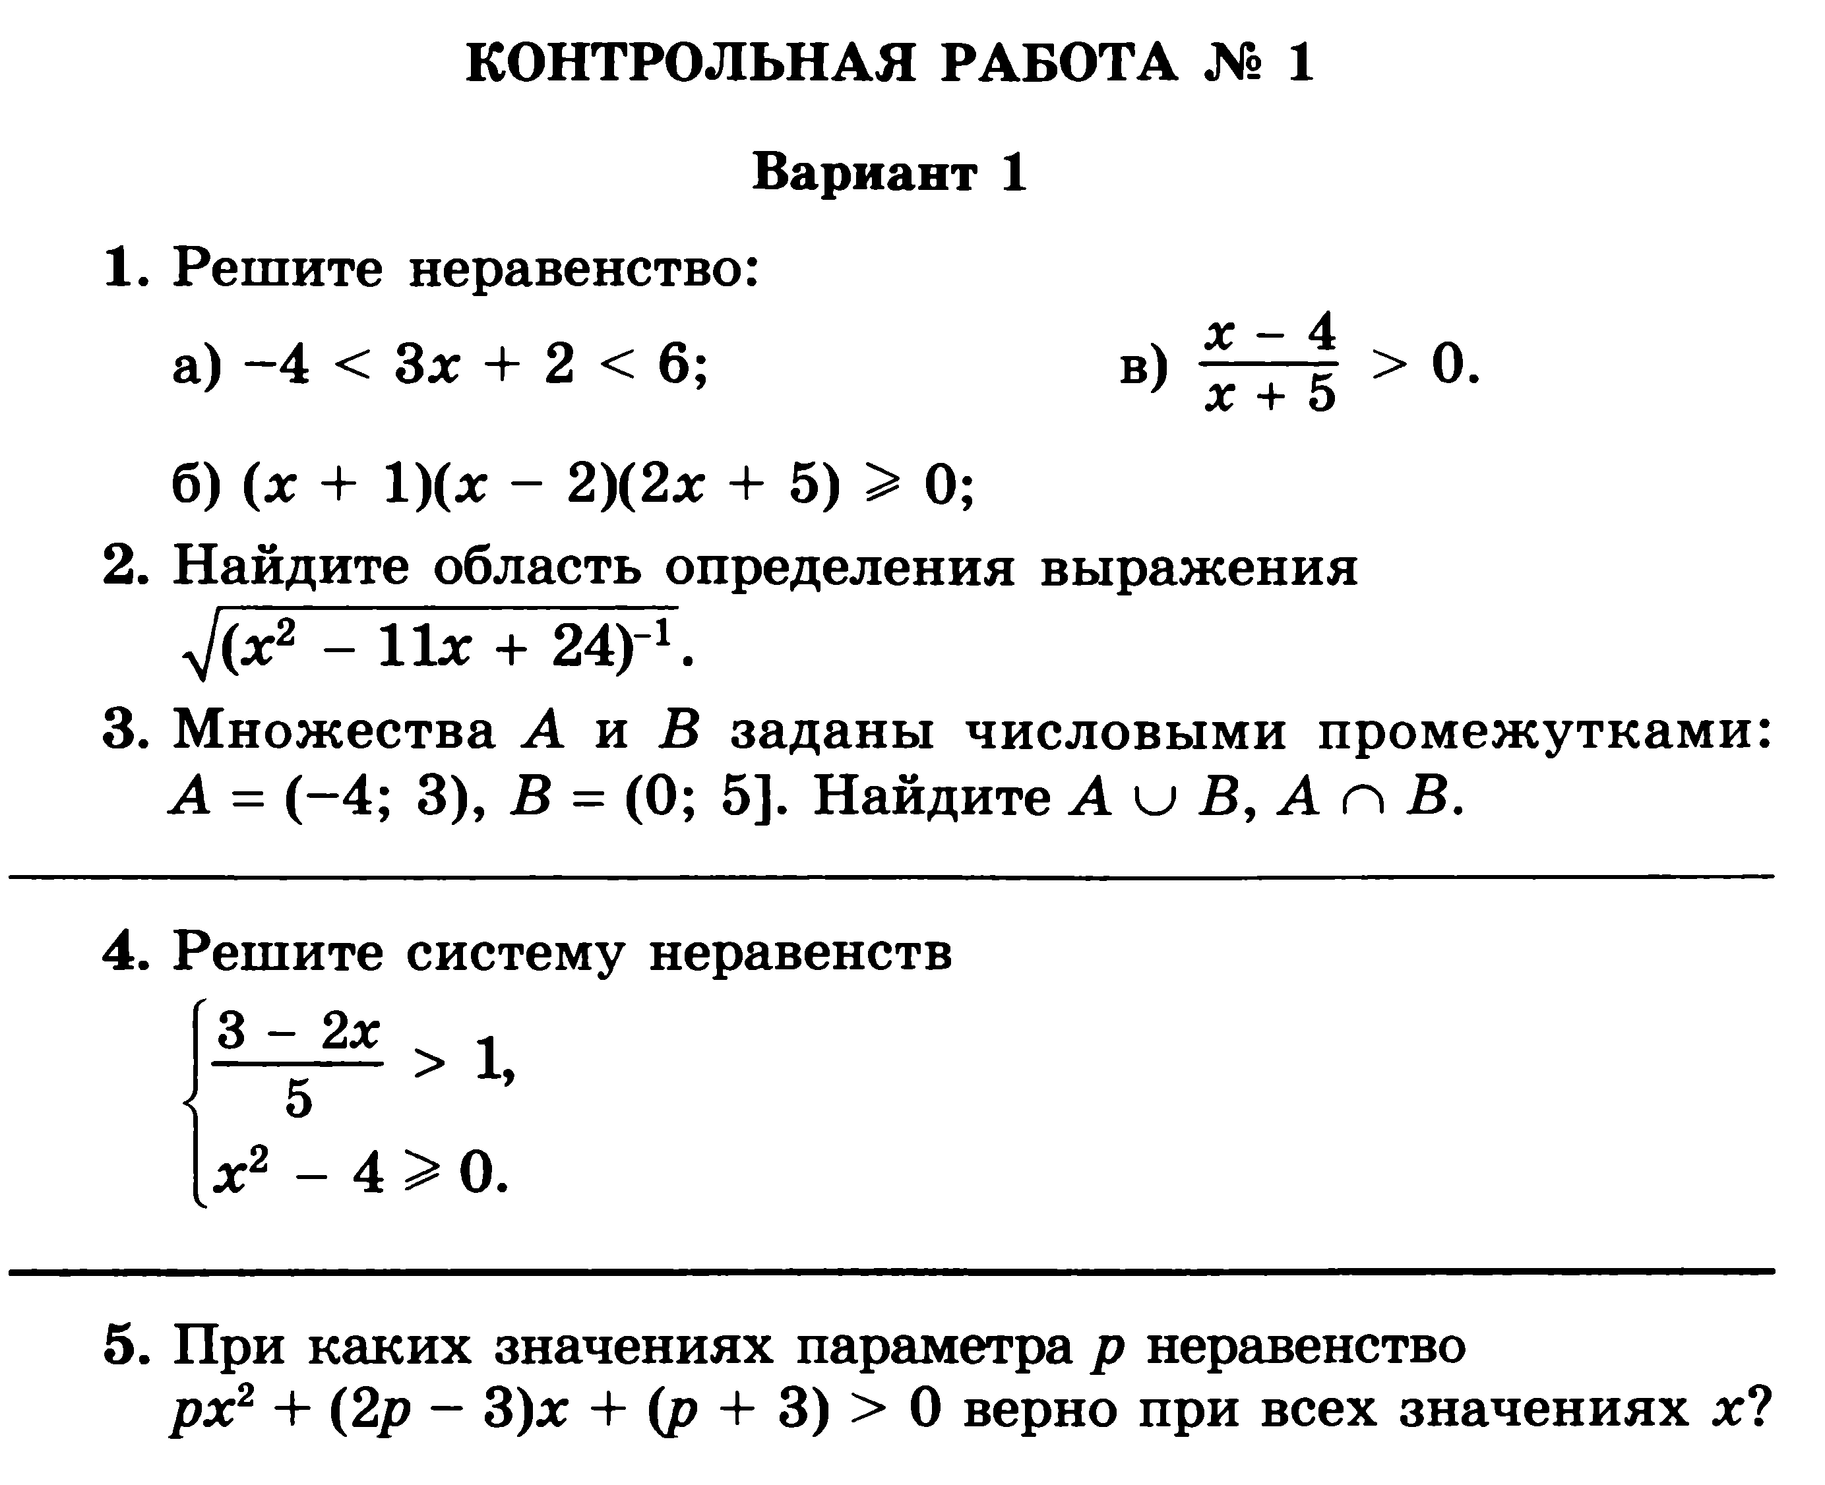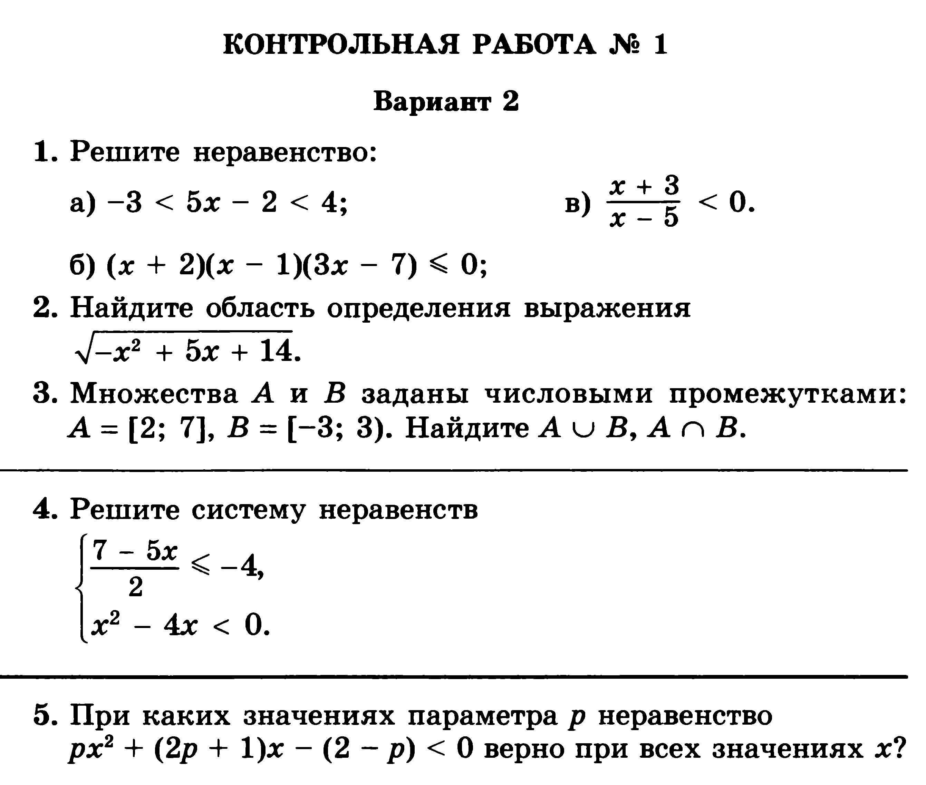

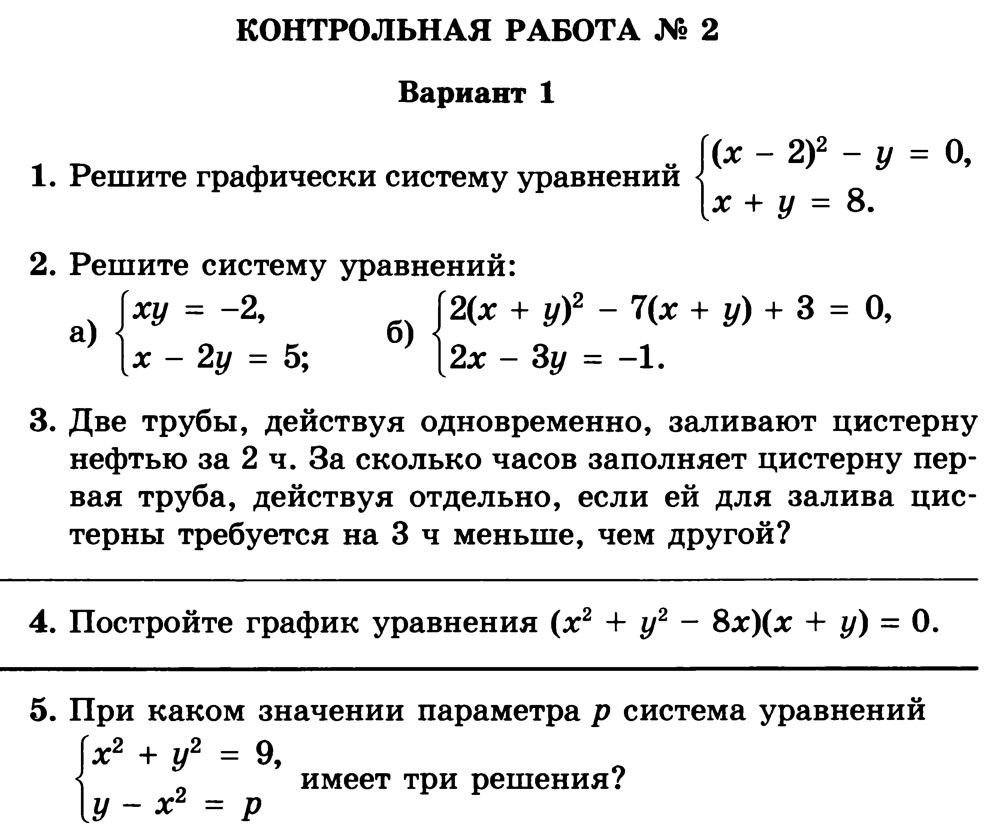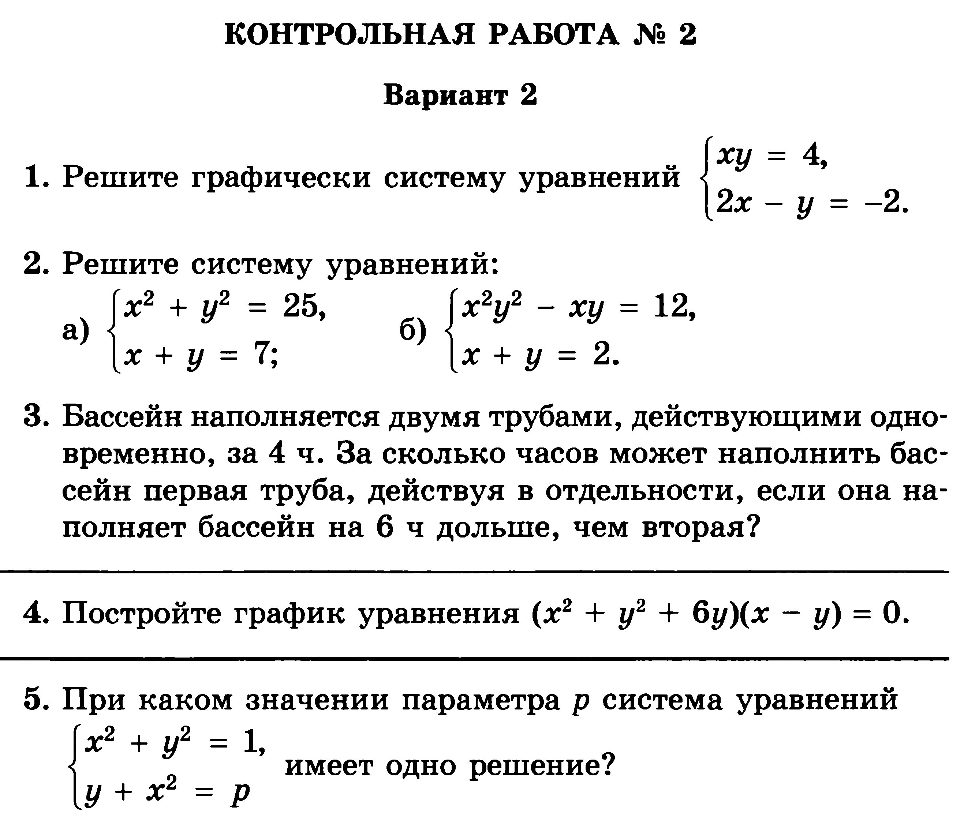

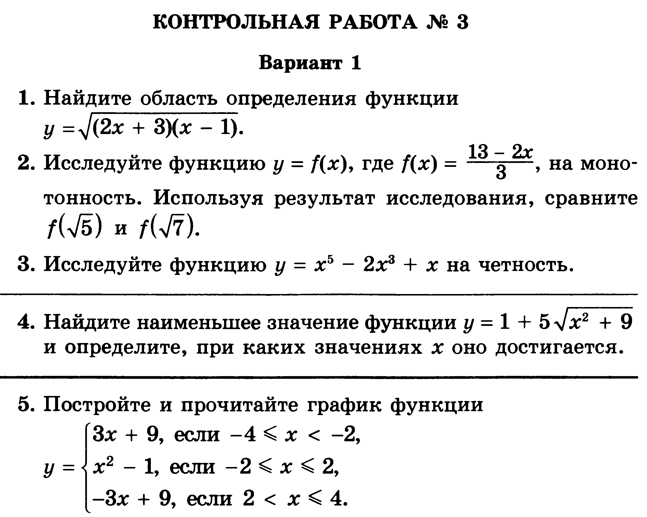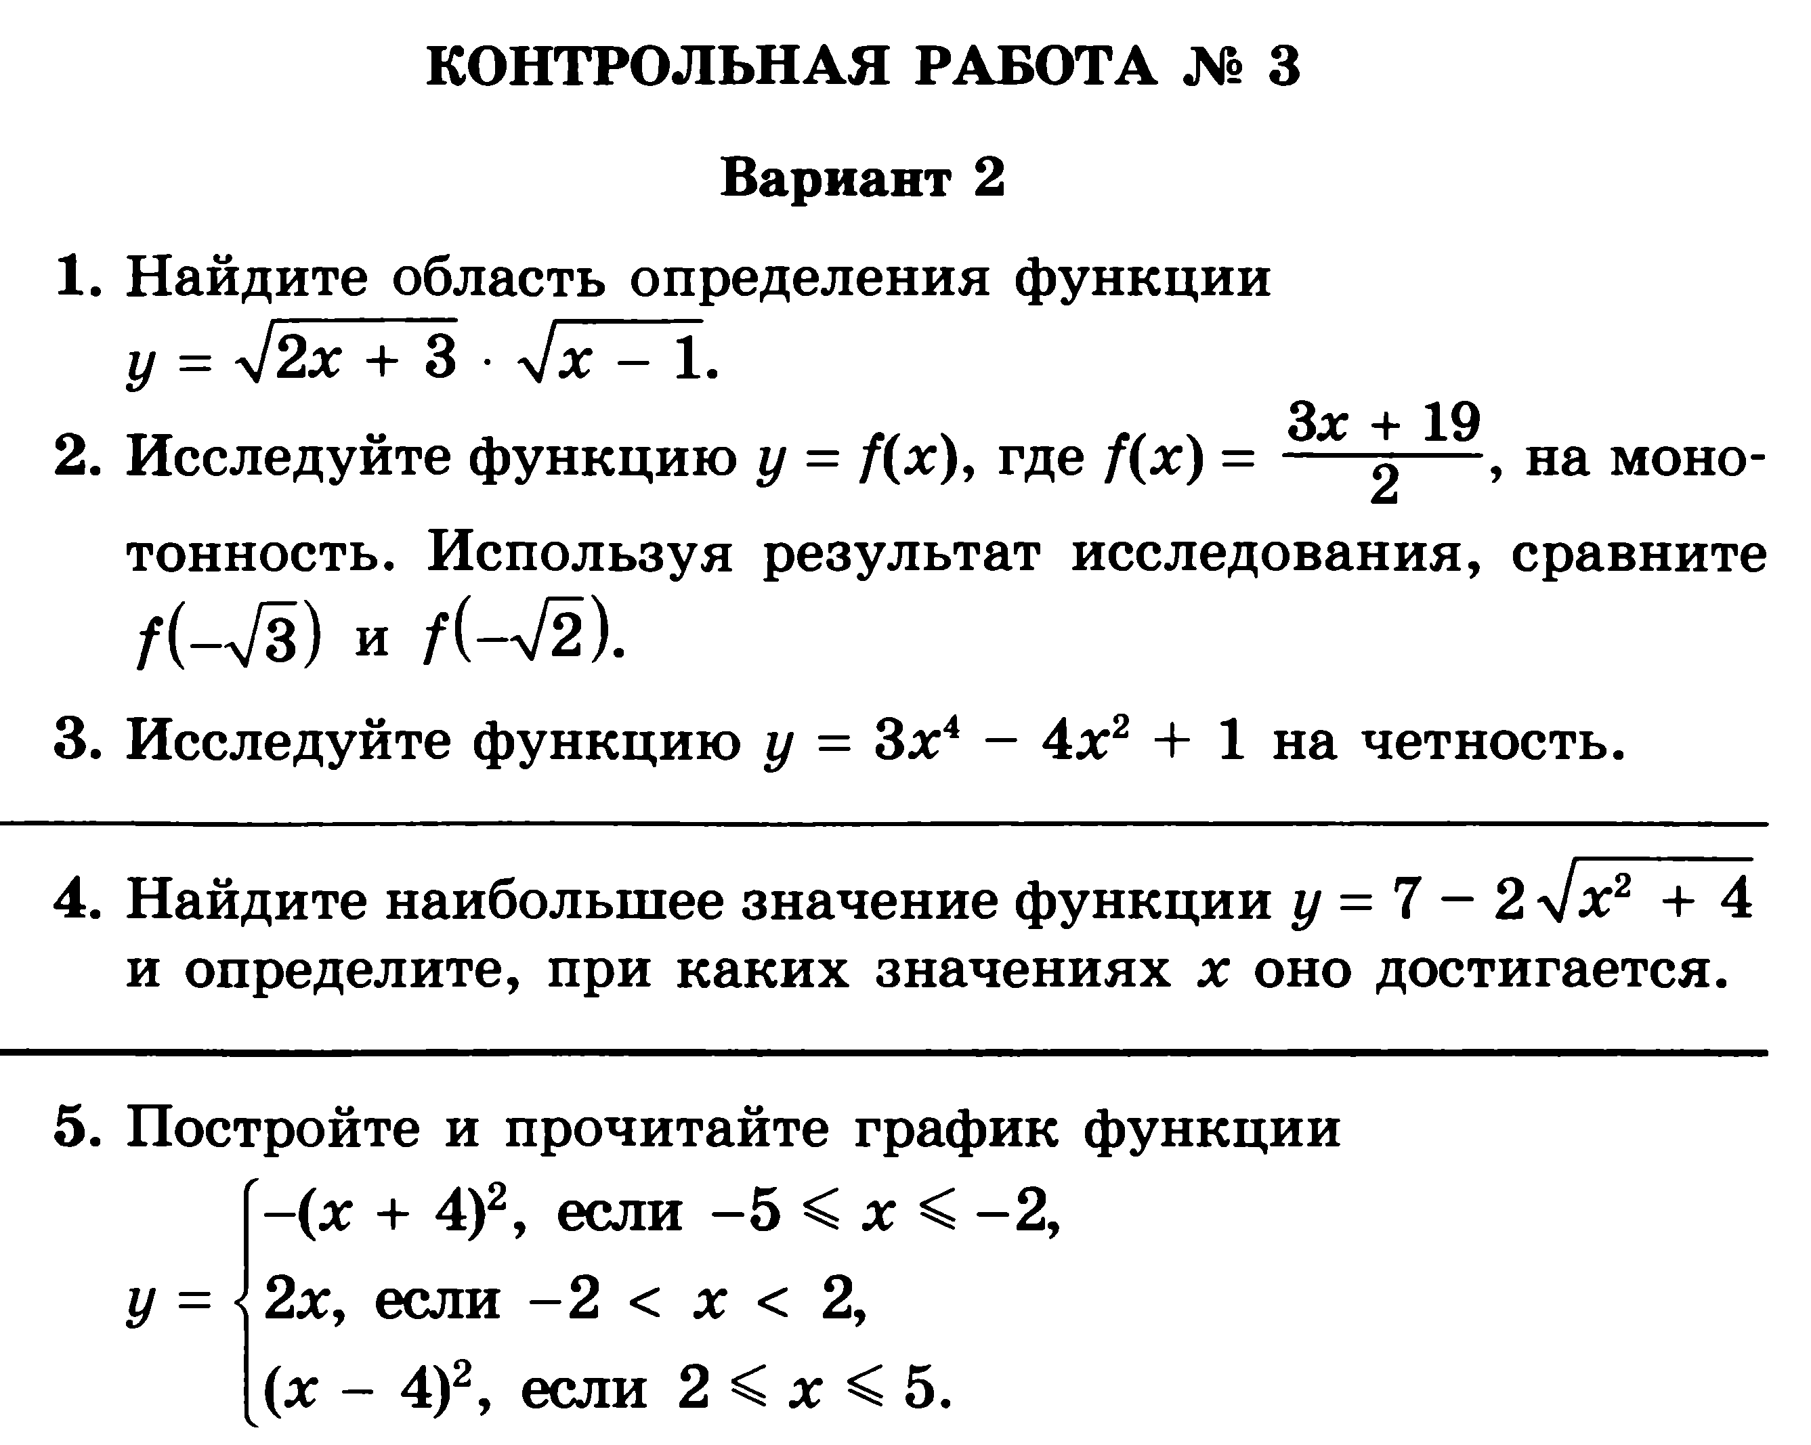

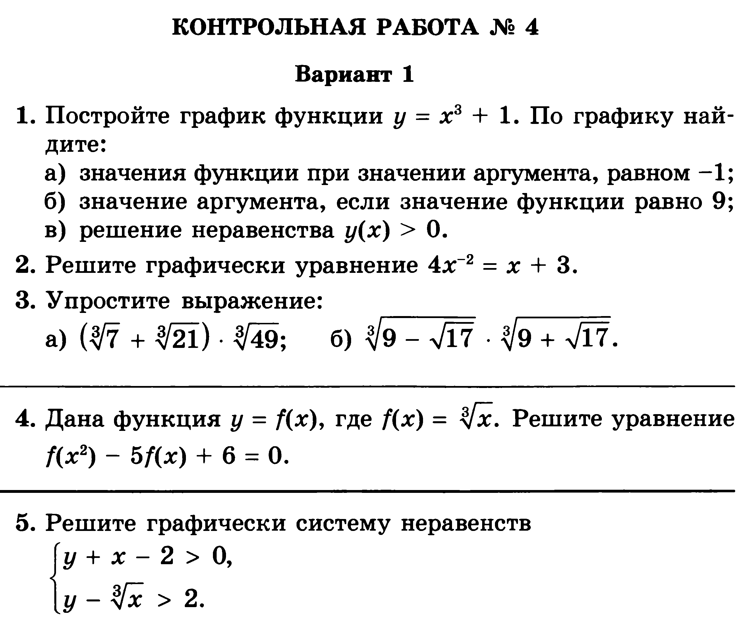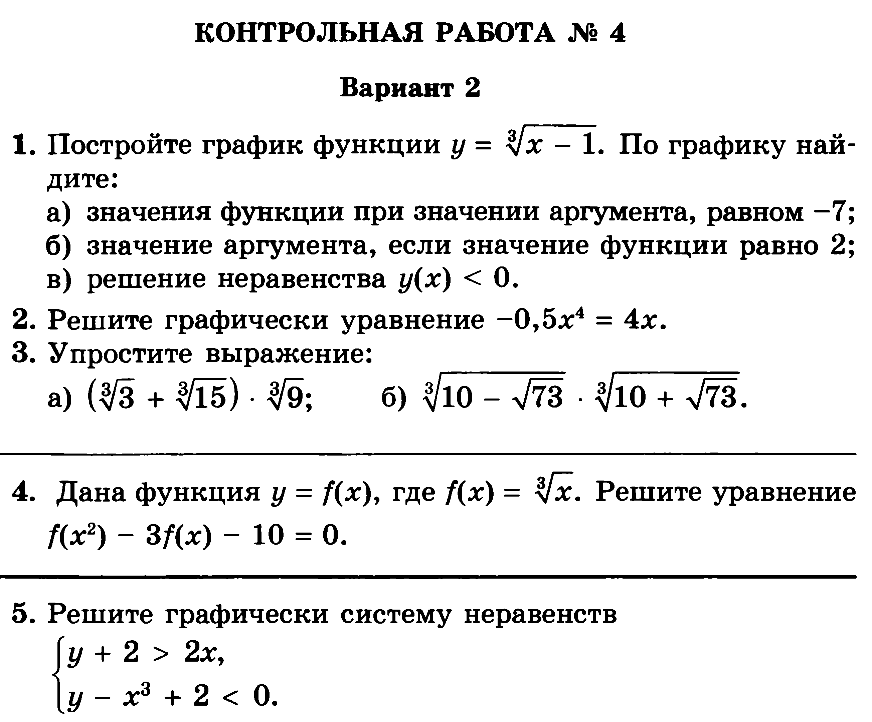

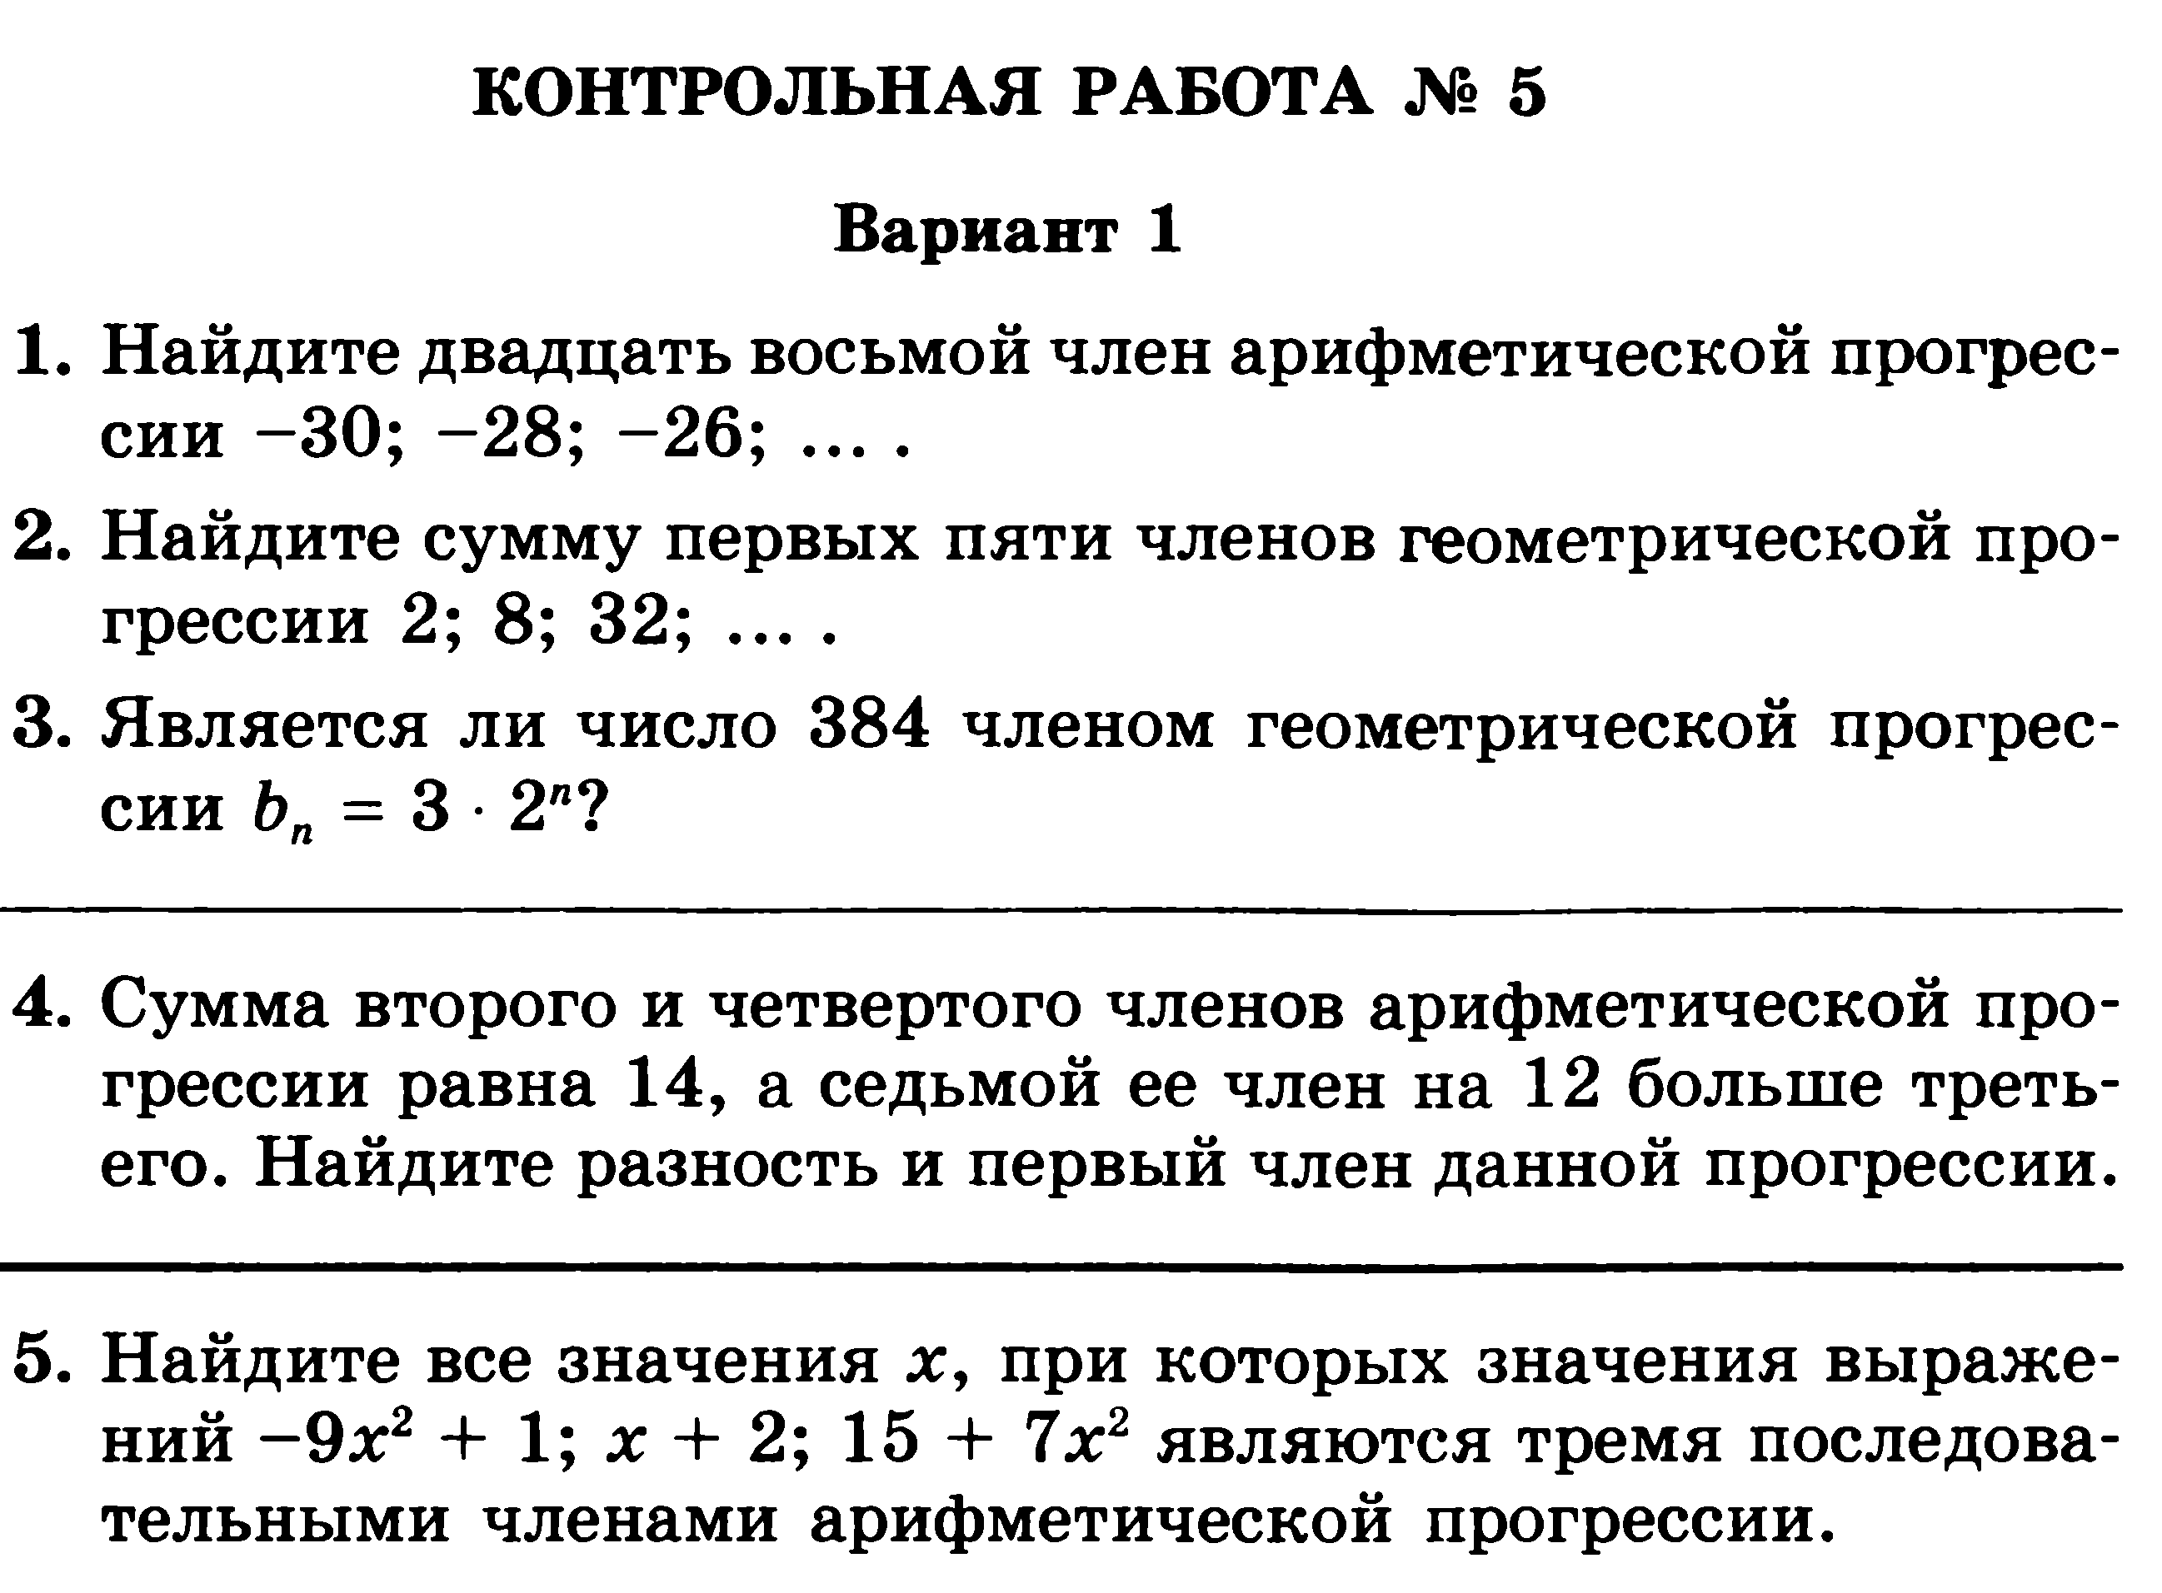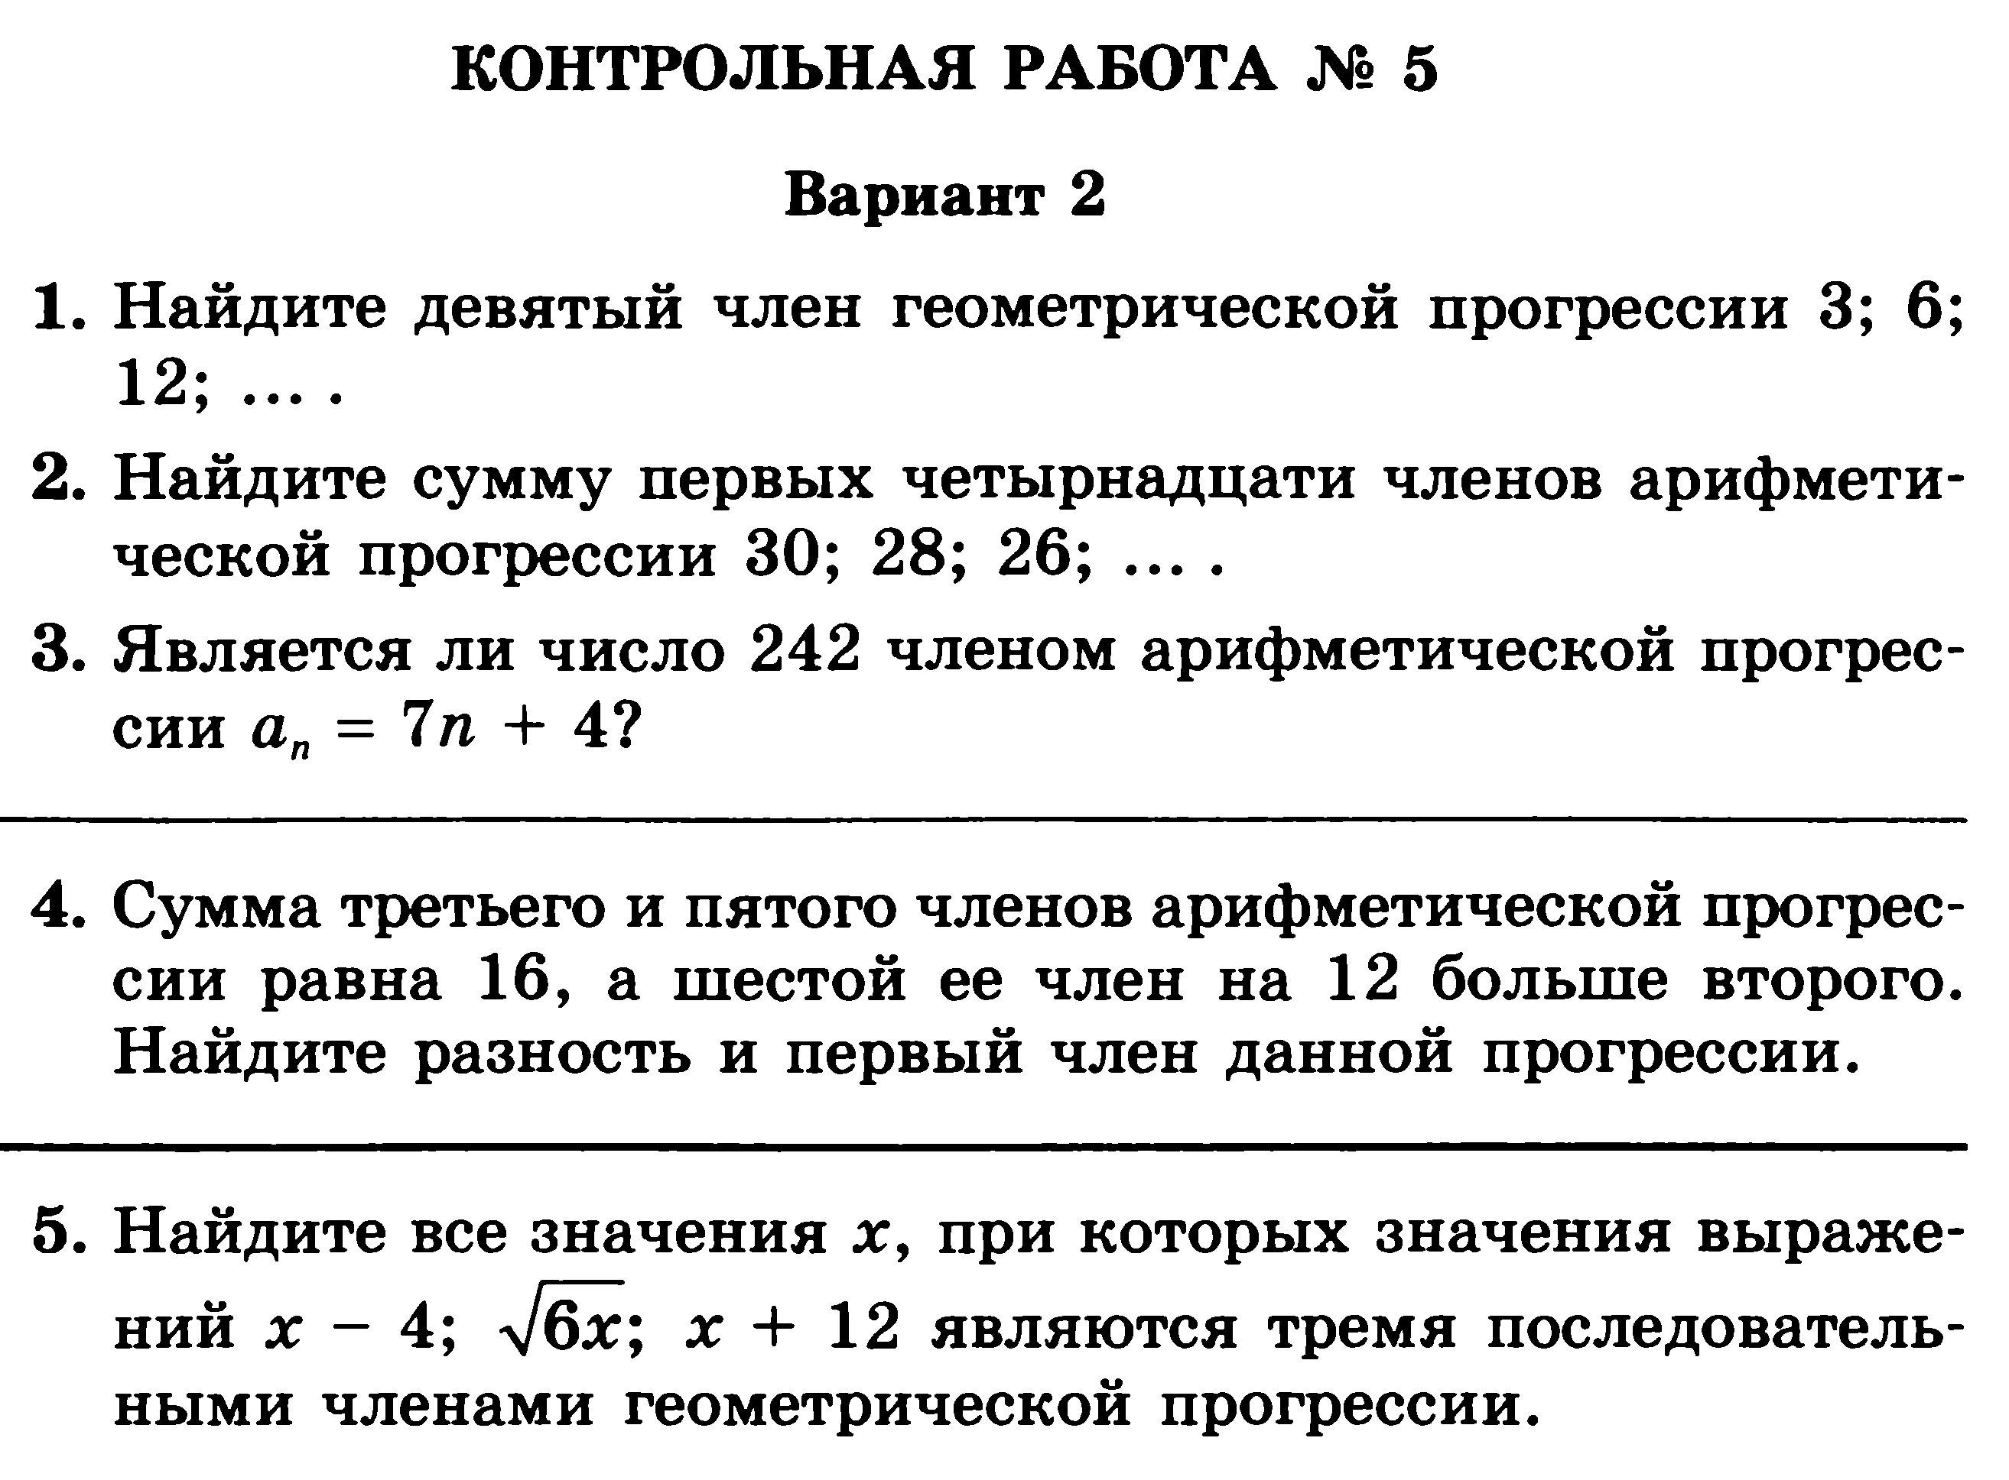

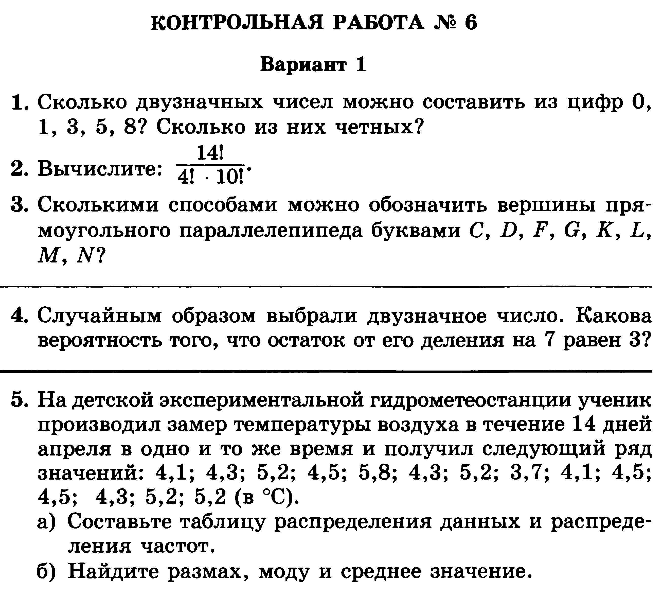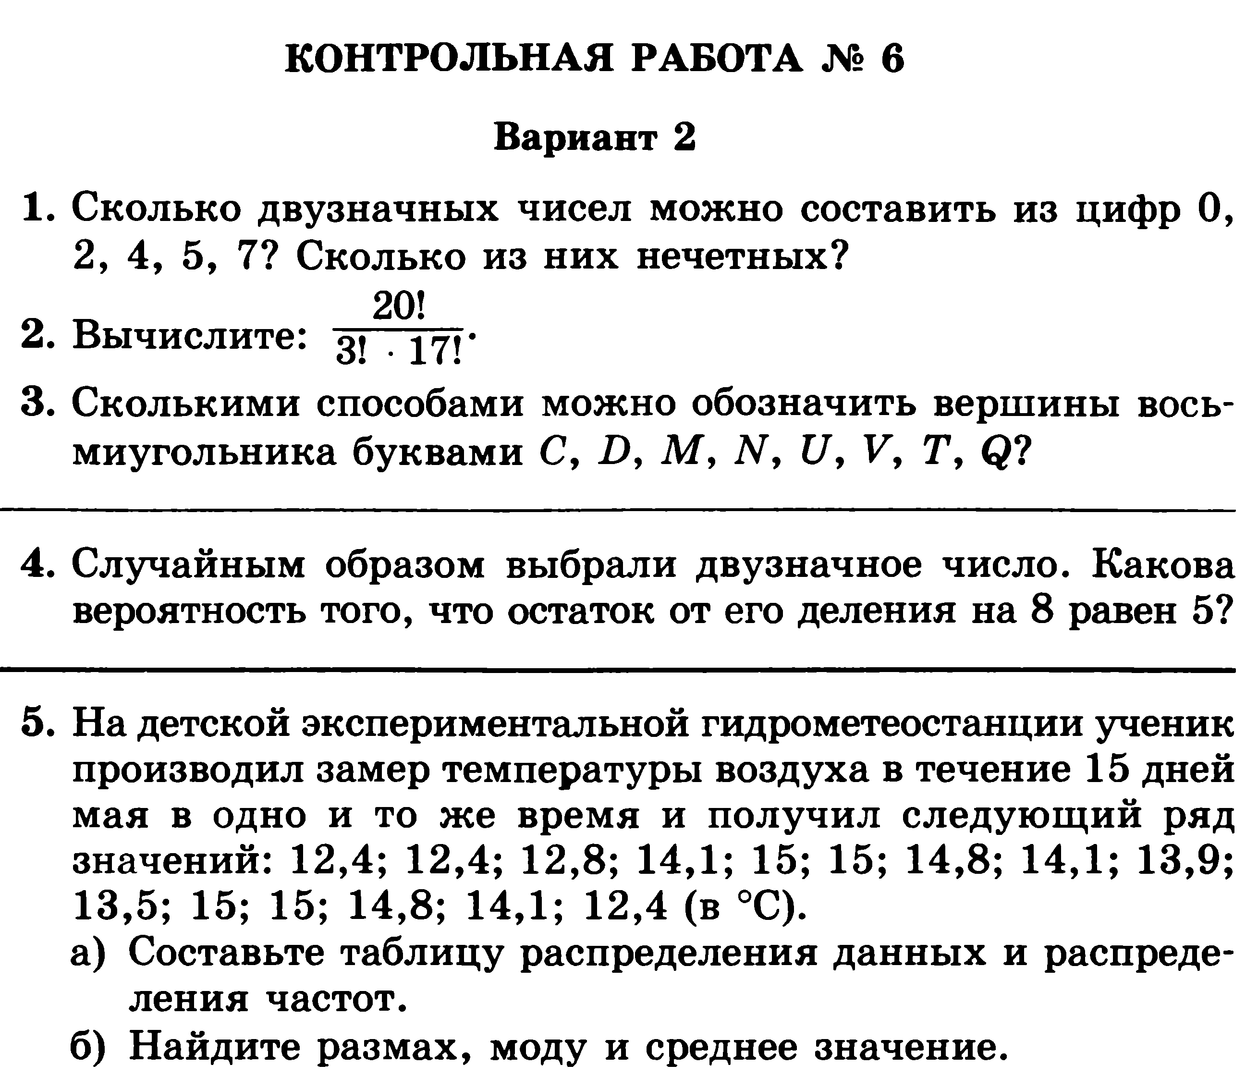

Литература
- Мордкович А.Г. , П.В. Семенов. Алгебра – 9. Часть 1. Учебник. М.: Мнемозина, 2009.
- Мордкович А.Г. , Тульчинская Е.Е., Мишустина Т.Н., Семенов П.В.. Алгебра – 9. Часть 2. Задачник. М.: Мнемозина, 2009.
- Мордкович А.Г. , Семенов П.В. События. Вероятности. Статистическая обработка данных.
- Александрова Л.А. . Алгебра - 9. Контрольные работы / Под ред. А.Г.Мордковича. М.: Мнемозина, 2008.
- Александрова Л.А. . Алгебра - 9. Самостоятельные работы / Под ред. А.Г.Мордковича. М.: Мнемозина, 2008.
- Мордкович А.Г. , Тульчинская Е.Е. Алгебра. 7- 9 . Тесты для учащихся общеобразовательных учреждений. М.: Мнемозина, 2008.

Дополнительная литература для учащихся.
  - Балаян Э.Н. 1001 олимпиадная и занимательная задача по математике.- Ростов-на-Дону : Феникс, 2007.
  - Коннова Е.Г. Математика: поступаем в ВУЗ по результатам олимпиад. / Под ред. Лысенко Ф.Ф. –М.: Легион, 2008.
  - Кордемский Б.А. Удивительный мир чисел.- М.: Просвещение, 1996.
  - Кузнецова Л.В , Суворова С.Б., и др. Алгебра. Сборник заданий для подготовки к ГИА в 9 классе. 6-е изд. - М.: Просвещение, 2011 - 239 с.
  - Титаренко А.М. Новейший полный справочник школьника. Математика 5-11 классы. – Эксмо, 2008.
  - Якушева Г.М. Большой энциклопедический справочник школьника по математике + CD тренажёр 600 задач. – Олма-Пресс, 2005.
  - Ященко И.В., Шестаков С.А. и др. ГИА 2012. Математика. 9 класс. Государственная итоговая аттестация (в новой форме). Типовые тестовые задания - М.: Издательство «Экзамен», 2012. - 63 с

Дополнительная литература для учителя.
- Образовательный стандарт основного общего образования по математике.
- Примерная программа основного общего образования по математике.
- Горштейн П.И., Полонский В.Б., Якир М.С. Задачи с параметрами / Под ред. Дорофеева Г.В.- М.: Илекса, 2005.
- Ковалёва С.П. Математика. 9 класс: Задачи для подготовки к олимпиадам. – Волгоград: Учитель, 2004. – 89с.
- Локоть В.В. Задачи с параметрами. Линейные и квадратные уравнения, неравенства, системы: Учебное пособие. – М.: АРКТИ, 2005.-96с.
- Мордкович А.Г. Алгебра 7-9 кл.: Методическое пособие для учителя.- М.:Мнемозина,2004.

Интернет- ресурсы.
- http://prezentacii.com/matematike/page/2/ (презентации по математике)
- http://urokimatematiki.ru/poleznoe8klassgeometriya/118-geometriya8klasstematicheskietesty.html (видео уроки, тесты, презентации)
- http://www.uchportal.ru/ (учительский портал)
- http://www.alleng.ru/edu/math1.htm (образовательные ресурсы Интернета. Математика)
- http://www.proshkolu.ru/user/pechetova/ (интернет- портал)
- http://1september.ru/ (предметная газета)
- http://festival.1september.ru/
- http://www.fipi.ru/
- http://eek.diary.ru/p52364167.htm (литература для подготовки к ГИА)

